الجمهورية الجزائرية الديمقراطية الشعبية
متوسطة الشهيد : حمامة العلمي الموسم الدراسي : 2023 / 2024
المستوى :الـــرابعة متوسط المدة : ســــاعة ونصف

اختبار الثلاثي الأخير في مادة : العلوم الفيزيائية والتكنولوجيا

الجــزء الأول (12 نقطة )
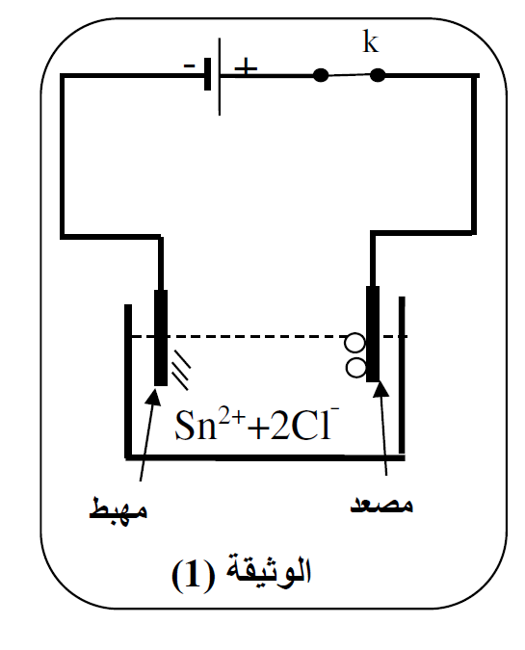
التمرين الأول (06 نقاط )
Cl⁻
H⁺

أجرينا تحليل كهربائي لمحلول شاردي نتج عنه غاز ثنائي الكلور
و غاز ثنائي الهيدروجين ( أنظر الوثيقة -1 )
1 ـ كيف يتم الكشف عن الغازات الناتجة .
2 ـ أعد رسم الوثيقة وحدد بأسهم جهة التيار الكهربائي في الأسلاك
و جهة الشوارد في المحلول .
3 ـ اذكر اسم المحلول الشاردي المستعمل و اكتب صيغته الشاردية .
4 ـ اكتب معادلة التفاعل الكيميائي عند كل مسرى .
5 ـ حدد نوع التحليل الكهربائي و نوع التيار المستعمل .
وثيقة (1)

التمرين الثاني (06 نقاط )

الوثيقة 2 : نحرك المغناطيس ذهابا و إيابا داخل الوشيعة موصولة بالجهاز G .
الوثيقة 3 : نحرك المغناطيس ذهابا و إيابا داخل الوشيعة موصولة بالعنصرين 1 و 2 .
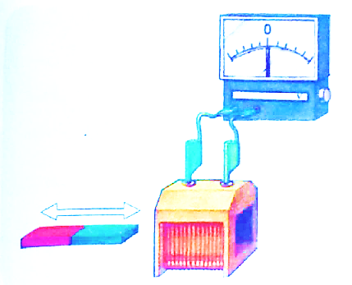
وثيقة (3)
وشبعة
G
مغناطيس
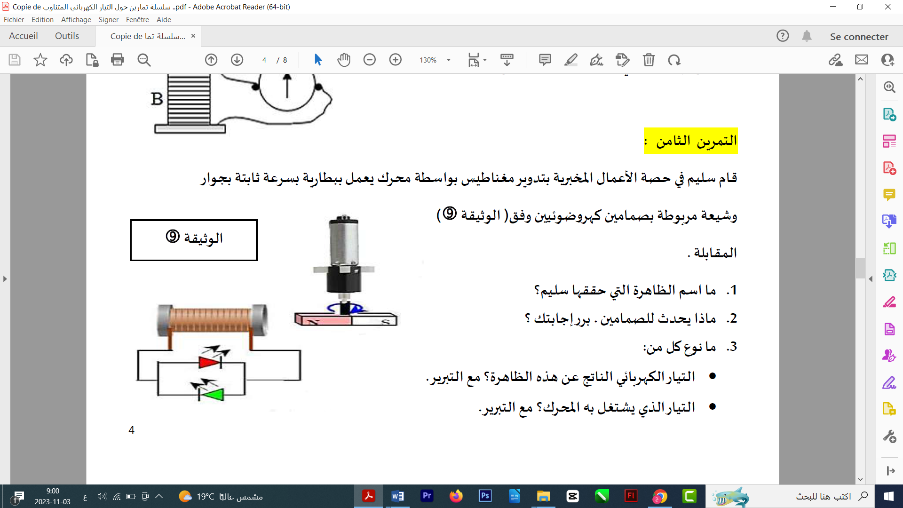
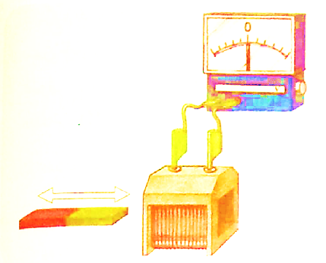
1

₁
2

₁

وثيقة (2)

1 ـ ماذا تلاحظ في الوثيقتين 2 و 3 ؟
2 ـ سمّ الجهاز G . و العنصرين 1 و 2
3 ـ سمّ الظاهرة المراد ابرازها في الوثيقتين .
4 ـ حدد طبيعة التيار الناتج في الوثيقتين 2 و 3 و أذكر خصائصه .

صفحة 1 من 2

الجـزء الثـاني : ( 8 نقاط )
الوضعية الإدماجية :
اعتمدت الجزائر مؤخرا على الطاقة المتجددة مثل الطاقة الهوائية وذلك للتقليل من طاقة المحروقات
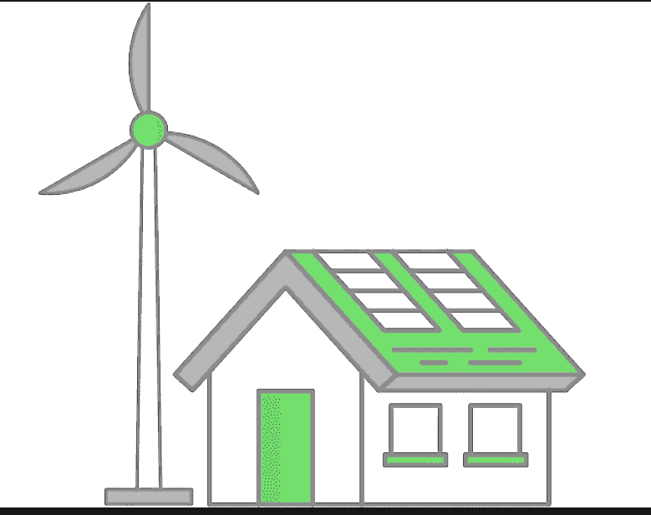
ـ الوثيقة 4 تبين مروحة تدير مولدا كهربائيا حمولته 10 A
1 ـ سمّ الفعل الميكانيكي الذي يؤثر به الهواء على المروحة مبينا تأثيره .
2 ـ يغذي هذا المولد ثلاثة أجهزة موصولة على التفرع
ـ مصباح استطاعته 60 W
ـ مكيف هوائي استطاعته 1800 W
ـ ثلاجة استطاعتها 300 W
ـ هل بالإمكان تشغيل هذه الأجهزة في آن واحد علما أن
التوتر بين طرفيها 220 V ؟ برر ذلك .
3 ـ أذكر أحد إيجابيات الطاقة المتجددة و قدم مثالا آخر للطاقة المتجددة .

صفحة 2 من 2

